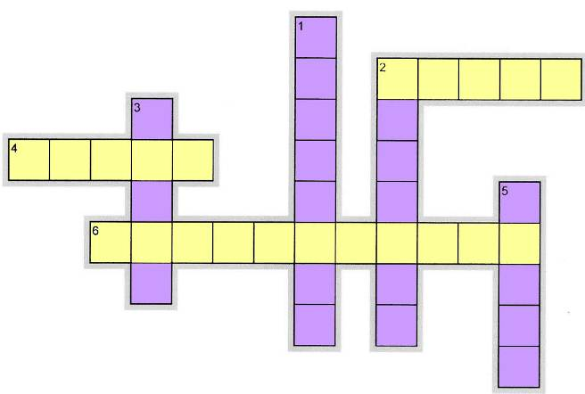

- DAN POSLIJE DANAŠNJEG DANA JE _________________.
- DANAS JE ČETVRTAK, KOJI DAN ĆE BITI SUTRA?
- PONEDJELJAK, UTORAK, SRIJEDA, ČETVRTAK, PETAK, SUBOTA I NEDJELJA SU _______________U__________________.

- KOJI DAN JE DANAS?
- DANAS JE ČETVRTAK, KOJI DAN JE BIO JUČER?
- _______________ JE DAN U KOJEMU JESMO.
- DAN PRIJE DANAŠNJEG DANA JE ___________________.

